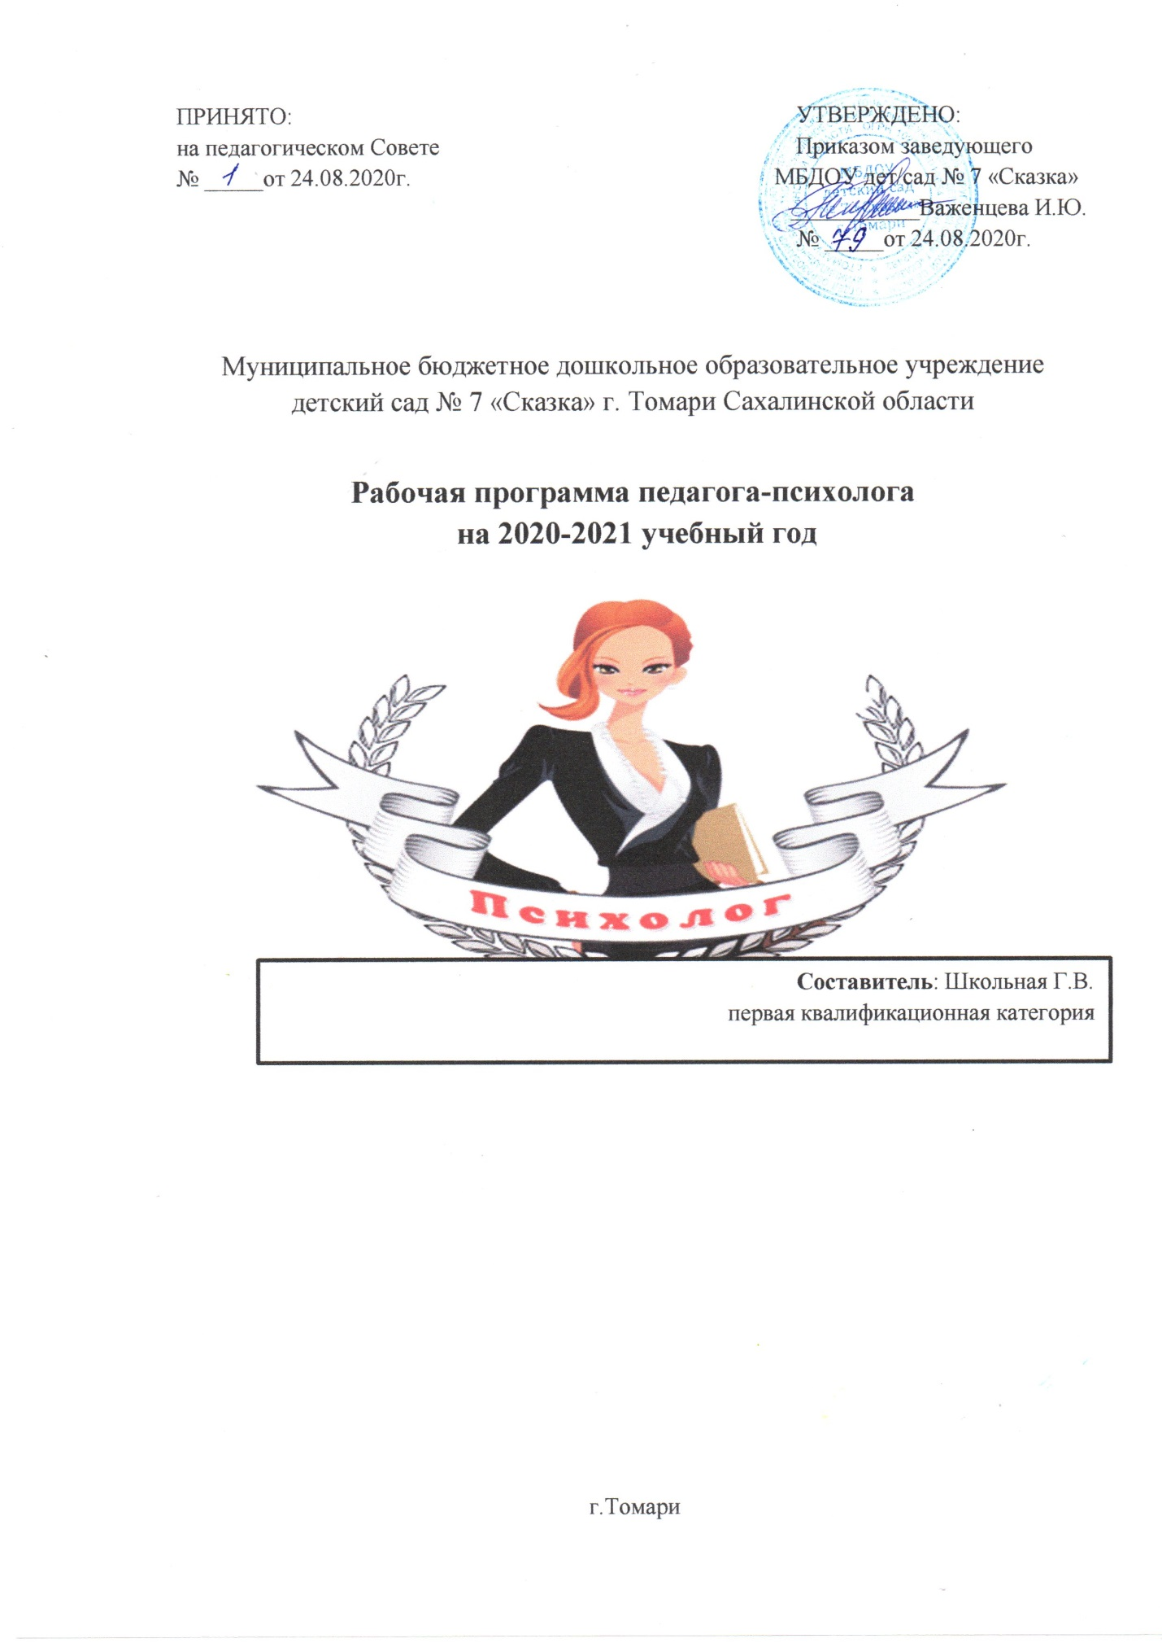

ПРИНЯТО: УТВЕРЖДЕНО:

на педагогическом Совете Приказом заведующего

№ _____от 24.08.2020г. МБДОУ дет/сад № 7 «Сказка»

___________Важенцева И.Ю.

№ _____от 24.08.2020г.

Муниципальное бюджетное дошкольное образовательное учреждение

детский сад № 7 «Сказка» г. Томари Сахалинской области

**Рабочая программа педагога-психолога**

**на 2020-2021 учебный год**



**Составитель**: Школьная Г.В.

первая квалификационная категория

г.Томари

**1.3. Принцип и подходы в организации образовательного процесса**

**Концептуальными основами программы выступают принципы,**

**определенные ФГОС ДО:**

- поддержка разнообразия детства;

- сохранение уникальности и самоценности дошкольного детства, как важного этапа в общем развитии человека;

- полноценное проживание ребенком всех этапов дошкольного детства, амплификации (обогащения) детского развития;

- создание благоприятной социальной ситуации развития каждого ребенка в соответствии с его возрастными и индивидуальными особенностями и склонностями;

- содействие и сотрудничество детей и взрослых в процессе развития детей и их взаимодействия с людьми, культурой и окружающим миром;

- приобщение детей к социокультурными нормам, традициям семьи, общества и государства;

- формирование познавательных интересов и познавательных действий ребенка через его включение в различные виды деятельности;

- учет этнокультурной и социальной ситуации развития детей;

Принципы построения занятий с дошкольниками: системность, комплексность, соответствие возрастным и индивидуальным особенностям, индивидуальный темп работы, вариативность, гибкость.

**1.4. Возрастные и индивидуальные особенности контингента воспитанников**

Основными участниками воспитательно - образовательного процесса, являются дети, в нашем детском саду № 7 «Сказка», воспитываются дети с нормой и патологией в развитии.

В начале учебного года мной проводятся психологические обследования в индивидуальном личностном развитии детей, которые требуют психологической поддержки и профилактики. К таким трудностям относятся **страхи**, **тревожность**, **агрессия**, а также **психоэмоциональное напряжение**.

Родители таких детей, часто обращаются за помощью, и пройдя диагностику, сопровождаются рекомендациями по гармонизации стиля воспитания в семье.

6

**II. CОДЕРЖАТЕЛЬНЫЙ РАЗДЕЛ**

В рамках психолого - педагогического сопровождения детей выделяются следующие области:

- социально – коммуникативное развитие;

- познавательное развитие;

- речевое развитие;

- художественно-эстетическое развитие;

- физическое развитие.

Последние три области в работе педагога-психолога присутствуют, как вспомогательные элементы для реализации работы с детьми.

**Задача педагога-психолога** – это эффективное и целенаправленное использование этих областей с целью поддержки и профилактики психологического здоровья детей.

Социально-коммуникативное развитие – это общение ребенка со сверстниками и взрослыми, принятие себя и других в этом мире, развитие коммуникативных навыков, социальной компетентности и зрелости. Кроме того, это развитие умения различать эмоциональные состояния человека, умения определять их, сдерживать и регулировать своё поведение. Вид деятельности: игровая.

Познавательное развитие – это расширение знаний и представлений детей о мире, о себе, активное развитие общих психических процессов ребенка – мышления, памяти, воображения, развитие познавательной активности, желание знать ещё больше. Виды деятельности: познавательно – исследовательская, изобретательная.

**2.1.Учебный план на учебный год**

|  |  |  |  |  |  |  |
| --- | --- | --- | --- | --- | --- | --- |
| **Образовательная область** | **Группы раннего**  **и младшего возраста** | | **Средний и старший возраст** | | **Подготовительные**  **к школе группы** | |
| Образовательная область | Количество часов в год | Образовательная область | Количество часов в год | Образовательная область | Количество часов в год |
| Социально-коммуникативное развитие | 1 | 36 | 1 | 36 | 1 | 36 |
| Познавательное развитие | 1 | 36 | 1 | 36 | 1 | 36 |
| **Всего:** | **2** | **72** | **2** | **72** | **2** | **72** |

14

**3.2. Перечень методических пособий, обеспечивающих реализацию**

**воспитательно - образовательной деятельности**

|  |  |  |
| --- | --- | --- |
| **Программы, пособия, технологии, материалы** | | |
| ПЕРЕЧЕНЬ РАБОЧИХ ПРОГРАММ КОРРЕКЦИОННО-РАЗВИВАЮЩИХ ПРОГРАММ | 1 | Рабочая программа педагога-психолога |
| 2 | «От рождения до школы». Примерная основная общеобразовательная программа дошкольного образования/под ред. Н.Е. Вераксы, Т.С. Комаровой, М.А. Васильевой.-М.:МОЗАИКА-СИНТЕЗ,2010. |
| 3 | «Проблемные дети: основы диагностической и коррекционной работы психолога»/ Н.Я. Семаго, М.М. Семаго.- М.2003 |
| 4 | Программа "Коррекция страхов и тревожности у детей дошкольного возраста"  (В основу программы была положена директивная игровая терапия из пособия Костина Л.: «Игровая терапия с тревожными детьми»; психологические игры, упражнения, сказки. Хухлаевой О.В., материалы психокоррекционной работы с детьми Лютовоа Е.К. Монина Г.Б. «Шпаргалка для родителей», **опросник Лаврентьева Г. П., Титаренко Т. М "Уровень тревожности ребенка", методика диагностики детских страхов (Захаров))** |
| 5 | Программа коррекционно-развивающих занятий по сказкотерапии для детей старшего дошкольного возраста «Академия чувств и эмоций» Доцент каф. Педагогической психологии и педагогики МГУ им. Н.П. Огарева, Н.Н. Морозова |
| 6 | Программа психологической диагностики готовности детей  дошкольного возраста с проблемами в развитии к обучению в школе  (Составлена на основе концептуальных подходов ведущих отечественных психологов: Л.С.Выготского, Л.А.Венгер, Е.А.Бугрименко, Д.Б.Эльконина, Н.Я.Семаго, Н.И.Гуткиной, Л.И.Божович, И.В.Дубровиной, М.И.Лисиной, Н.И.Вьюновой, К.М.Гайдар, Л.В.Темновой и других авторов) |
| 7 | Программа интеллектуального развития  (Избранное из программ обучения в детском саду «Радуга», «Детство», программа М.А.Васильевой, а так же методики раннего развития: Марии Монтессори, Сиси Лупан, Никитиных, Лены Даниловой, Н.Зайцева). |
| 8 | Программа коррекции гиперреактивности СДВГ с 6 лет до 12 лет (По методике профессора Безруких М.М.) |
| 9 | Программа развития внимания от 5 лет до 12 лет  (В программе используются методы по методикам: Н.М. Пылаевой, Т.В. Ахутина). |
| 10 | Программа развития памяти детей от 4 лет до 12 лет  Эйдетика – специальная методика. |
| 11 | Программа развития эмоциональной сферы от 3 лет до 7 лет |
| 12 | Программа по профилактике эмоционально-волевого поведения и развитию коммуникативных навыков у детей 6-7 лет (подготовительная группа)  (на основе Программы психолого – педагогических занятий для дошкольников 3- 4 лет, 4-5 лет, 5-6 лет «Цветик -Семицветик», Программы психологических занятий для дошкольников 6-7 лет «Приключения будущих первоклассников» Н.Ю. Куражевой) |
| 13 | Рабочая программа педагога-психолога для детей с задержкой психического развития (возрастная категория 4-5/ 5-7 лет) |
| 14 | Основная образовательная Программа с расстройством аустического спектра (РАС) |
| ОСНОВНЫЕ МЕТОДИЧЕСКИЕ РАЗРАБОТКИ |  | «Психолого-педагогическая диагностика развития детей»/под ред.Е.А.Стребелевой.-3-е и зд.М.:Просвещение,2007. |
| «Диагностика готовности ребёнка к школе»/Под ред. Н.Е. Вераксы. - М.:, 2007. |
| «Практический психолог в детском саду»/ А.Н.Веракса, М.Ф. Гуторова.-М.:,2011 |
| Филичева Т.Б., Чиркина Г.В. Устранение ОНР у детей дошкольного возраста.М.,2005 |
| «Специальная психология»/под.ред.В.И.Лубовского.М.2005. |
| Лютова Е.К. Монина Г.Б. «Психокоррекционная работа».М.2000. |
| Ильина М.Н. «Подготовка к школе».Питер,2007. |
| «Диагностика в детском саду» Ростов н/Д: «Феникс»,2004.  Дробинская А.О. «Ребёнок с задержкой психического развития». М.:Школьная пресса,2005. |
| Панфилова М.А. «Игротерапия общения».М.2000. |
| Алябьева Е.А. «Психогимнастика в детском саду». М.:ТЦ Сфера,2003. |
| Ткач Р.М. «Сказкотерапия детских проблем».СПб.2008 |
| Хухлаева О.В. Хухлаев О.Е «Тропинка к своему Я» М.2005 |
| «Психолог в дошкольном учреждении»/ под ред.Т.В.Лаврентьевой. М.Образцова Т.Н. «Психологические игры для детей»М.2005 |
| Арцишевская И.Л. «Работа психолога с гиперактивными детьми» |
| Катаева Л.И. «Работа психолога с застенчивыми детьми» М.2005 |
| Шарохина В.Л. «К/Р занятия в младшей группе»М.2007 |
| Шарохина В.Л. «К/Р занятия в средней группе» М.2004 |
| Шарохина «К/Р занятия в старшей группе» М.2005 |
| Катаев Л.И. «К/Р занятия в подготовительной группе» М.2005 |
| Пгудкина И.С. «Работа психолога с проблемными дошкольниками» М.2007 |
| Ильина М.В. «Развитие вербального воображения» М.2005 |
| Галанов А.С. «Психическое и физическое развитие ребёнка от 1 года до 3 лет» М.2006 |
| Галанов А.С. «психическое и физическое развитие ребёнка от 3 до 5 лет» М.2006 |
| Широкова Г.А. «Справочник дошкольного психолога» М.2006 |
| Широкова Г.А. «Практикум для детского психолога» Ростов н/Д: «Феникс»,2006 |
| Рогалева Н.А. «Психологический клуб для родителей в детском саду» М.2010 |
| Белова Е.С. «Одарённость малыша: раскрыть, понять, поддержать» М.2004 |
| Рабочая программа педагога психолога по ФГОС  Ю.А.Афонькина /Издание 2-е | Ю.А.Афонькина  Издание 2-е |
| Преодоление тревожности у детей 5-7 лет  (дагностика, занятия, рекомендации) Н.Ф.Иванова |
| Формирование представлений о себе старших дошкольников  (игры-занятия) М.Н.Сигимова |
| Психодиагностика детей в ДОУ (тесты, методики,опросники) Е.В.Доценко |
| Практические семинары и тренинги для педагогов Е.В.Шитова |
| Работа с родителями (практические рекомендации и консультации) Е.В.Шитова |
| Адаптация детей дошкольного возраста: проблемы и поиск решений Е.В.Долженко идр. |
| Диагностика уровня развития детей М.П.Злобенко  О.Н.Е рофеева и др. |
| Формирование позитивных взаимоотношений родителей и детей 5-7 лет (дагностика, тренинги, занятия) Е.В.Коробицына |
| Развитие творческих способностей детей 5-7 лет (диагностика, система занятий) С.Г.Королева |
| Развитие внимания и эмоционально-волевой сферы детей 4-6 лет (разработки занятий, диагностика, дидактические материалы) Ю.Е.Верпицкая |
| ДИДАКТИЧЕСКИЕ МАТЕРИАЛЫ |  | Картотека игр для гиперактивных детей. |
| Картотека игр на сплочение детского коллектива. |
| Картотека игр – приветствий для хорошего настроения. |
| Картотека игр на развитие уверенности в себе. |
| Азбука развития эмоций ребёнка. |
| Методические рекомендации с приложением подборки загадок, логических задач и сюжетных картинок |
| Настольные игры на развитие познавательных процессов. |
| Игры с разрезными картинками (ознакомление с природой)- средняя группа Л.Ю.Григорян, Е.Г.Григорян |
| Игры с разрезными картинками (художественно-речевая деятельность на основе детской литературы)- средняя группа В.Н.Шилова, Е.В.Губарькова, Н.Н.Гладышева |
| Игры с разрезными картинками (элементарные математические представления)- средняя группа Е.А.Татаренко, Н.Н.Гладышева |
| Илллюстративно-демострационный материал (старшая группа) -44 картинки Н.Н.Гладышева, З.А.Ефанова |
| Игровой раздаточный материал (старшая группа) -29 картинок Н.Н.Гладышева, З.А.Ефанова |
| Игровые сеансы с детьми раннего возраста и детско-родительскими парами (комплексы игровых упражнений и действий) Н.Ю.Галой |
| Тематические карточки (мебель, ягоды, фрукты, игрушки, грибы, посуда, одежда,овощи) по 12 шт. |
| ТЕХНИЧЕСКИЙ МАТЕРИАЛ |  | Стимульный материал к диагностико - коррекционным методикам и тестам в соответствии с возрастной дифференциацией |
| Анкетные бланки, бланки опросников. Печатный материал |
| ТЕХНИЧЕСКИЕ СРЕДСТВА |  | Компьютер |
| Принтер |

63